任务申请部门 | 服务运维部 |  | 申请人 |  | 巨童
任务提出时间 | 2019年4月8日 |  | 要求完成时间 |  | 2019年 4 月 12 日
客户姓名/职务 | 环保部 |  | 联系电话 |  | 010-59704709
费用归属 | 环保部监控中心工作（2018年） |  | 合同名称 |  | 2017-2019年国控重点污染源自动监控与基础数据库系统运行维护服务项目  合同编号：FA17A03（X）  有效期：2017.7.1-2019.6.30
任务名称 | 给九大央企共享数据程序
工作要求 | 由于2018年11月份监控中心服务器故障事件后，原本部署在10.87.10.70服务器上调取数据的程序受到破坏，后重装服务器系统后没有了，所幸给九大央企共享数据的主要程序在信息中心服务器10.10.120.143上，143服务器上程序完整未收到影响。麻烦恢复一下。目前问题初步判断就是70服务器上缺少之前的数据调取程序。  远程方式：  10.10.120.143:57208  administrator  guel#iLp!#AYTWO^fBNf&M&vUu  10.87.10.70:52417  AdministraterWMnrXz  JjqbNEMWSqVjpJl@2cCBv#!vxu  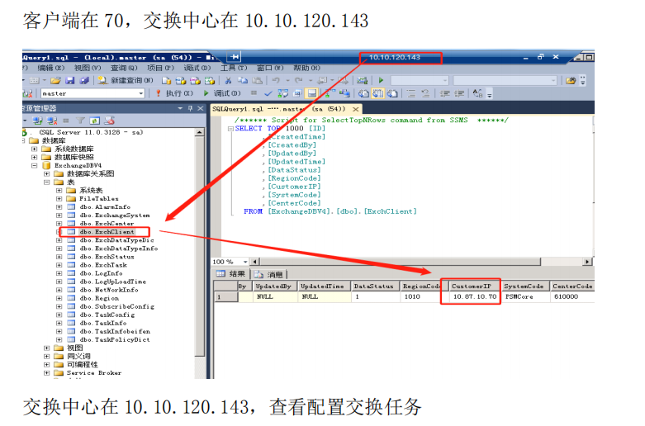  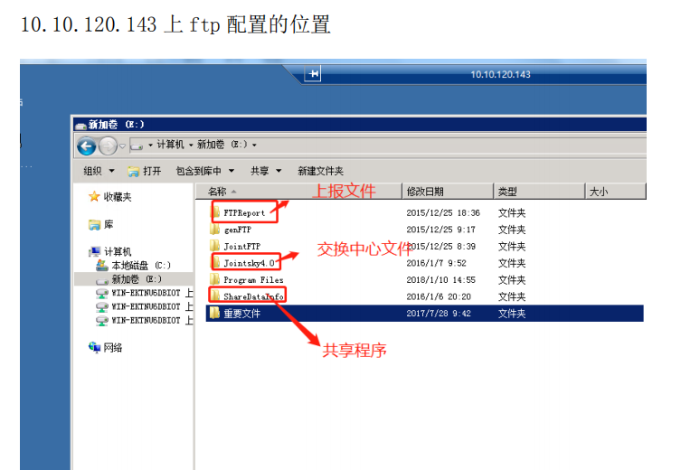  上图是143服务器上的交换库中查的信息。  申请部门负责人审批：
实施部门  审批 | 签名/时间：
实施人 | 责 | 工作量 |  |  |  | 完成时间 | 年 月 日
完成情况确认 | 实施部门确认： 申请人确认：
满意度评价 | □优秀（5分）□满意（4分）□一般（3分）□较差（2分）□很差（1分）  若任务单实施过程优秀、较差或很差，请给出原因：  签名/时间：
特殊情况说明：

